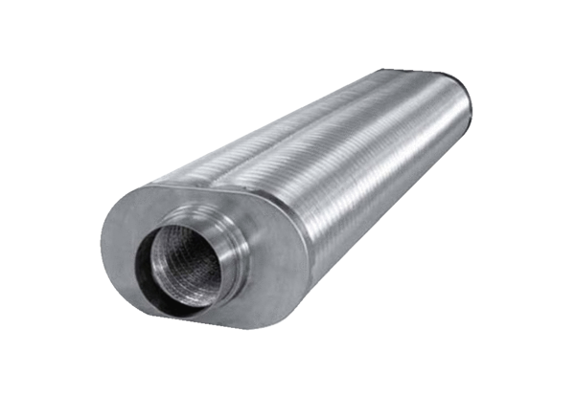Flacher Ovalrohrschalldämpfer RSOF 16/50Verpackungseinheit: 1 StückSortiment: K
Artikelnummer: 0092.0532Hersteller: MAICO

